31.08.2021.

**Aicina jaunietes pieteikties līderības un izaugsmes programmai Future Heroes.**

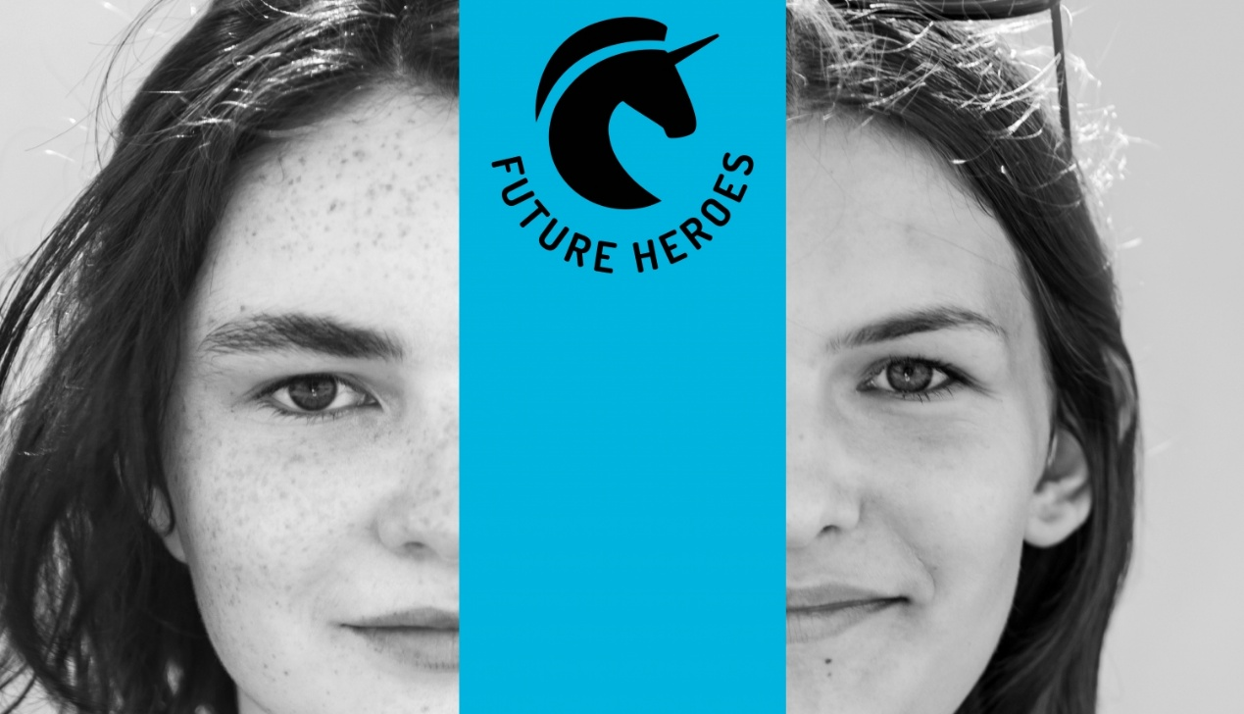

Valsts izglītības satura centrs sadarbībā ar *British Council* pārstāvniecību Latvijā un SEB bankas atbalstu īsteno līderības, uzņēmējdarbības un izaugsmes programmu jaunietēm Future Heroes ar moto – Veido nākotni pati! Tiek aicinātas pieteikties meitenes vecumā no 14 – 17 gadiem dalībai programmas otrajā sezonā.  
  
Future Heroes programmas galvenais mērķis ir izglītot jaunietes - nākamās līderes un pārmaiņu veidotājas, stiprinot viņās pašapziņu, empātiju, izturību un attīstot dažādas dzīvei nepieciešamās prasmes.  
Programma piedāvā:

* Līderības prasmju attīstīšanu ar mērķi veicināt sieviešu īpatsvara pieaugumu uzņēmējdarbībā un vadošos amatos;
* Nākotnes darba tirgū nepieciešamo prasmju apguvi, veicinot globālo konkurētspēju un priekšnosacījumus jaunuzņēmumu izveidei;
* Starpkultūru dialoga stiprināšanu starp dažādu Latvijā dzīvojošu nacionalitāšu jaunietēm un kopienām;
* Atbalstu jaunietēm nākotnes karjeras izvēlē, piedāvājot iespēju gūt aktuālas zināšanas no jomas profesionāļiem un mentoru atbalstu reālu projektu izveidē un īstenošanā.

Tāpat kā pirmajā programmas sezonā, sešu mēnešu garumā (no oktobra līdz martam) 50 jaunietēm no dažādiem Latvijas reģioniem būs iespēja piedalīties 8 prasmju darbnīcās par līderību un risinājumu rašanu, uzņēmējdarbību un projektu vadību, digitālo komunikāciju un medijpratību, finanšu pratību un citām aktuālām tēmām. Lai liktu lietā jauniegūtās prasmes un apliecinātu vēlmi būt pārmaiņu veidotājām, meitenes īstenos dažādus sociālos un uzņēmējdarbības projektus pieredzējušu mentoru vadībā, kuru dalību programmā nodrošina biedrība “Līdere”.

Programmas vadītāja Sandra Prince stāsta, ka: *“Pagājušās sezonas rezultāti un dalībnieču atsauksmes pārsniedza gaidīto. Kā galvenos ieguvumus jaunās līderes minēja pašpārliecinātību, sava potenciāla apzināšanos un iespēju mācīties no ekspertiem, jaunus draugus un domubiedrus, iegūtās prasmes un zināšanas, ticību saviem spēkiem un meiteņu jaudai, atbalstot vienai otru. Droši varam apgalvot, ka mācību process un dažādi izaicinājumi padarīja meitenes izturīgākas, gatavākas uzņemties iniciatīvu un atbildību, mācēt nospraust mērķus, nebaidīties no grūta darba un kļūdām, kā arī sapņot lielus sapņus. Kaut gan brīžiem bija grūti, īpaši attālinātā procesa dēļ, tomēr redzam, ka arī tiešsaistē jaunietes spēja ne tikai pilnvērtīgi darboties komandās, apgūt jaunas prasmes, iemācīties izteikt savu viedokli, ar pārliecību prezentēt sevi un savus projektus, bet arī uzrunāt vienaudžus un citas mērķauditorijas, lai risinātu sabiedrībā aktuālas problēmas. Liels paldies ikkatram, kas iesaistījās, ziedojot savas zināšanas, laiku un citus resursus, lai programma varētu sasniegt savus mērķus! Partnerībās ir milzīgs spēks!”*

Dalība programmā ir bez maksas, taču konkursa kārtībā, aizpildot pieteikuma anketu programmas mājaslapā [www.futureheroes.lv](http://www.futureheroes.lv/) līdz š.g. 20. septembrim (ieskaitot). Otrajā konkursa kārtā kandidātes tiks aicinātas uz interviju tiešsaistē. Pirmā programmas darbnīca paredzēta 15. vai 16.oktobrī (darbnīcu grafiku un tēmas var aplūkot Future Heroes mājas lapā).

Viens no atlases kritērijiem ir angļu valodas zināšanas, jo visas darbnīcas notiks angļu valodā. Būtiska ir apņemšanās ieguldīt laiku, enerģiju un rādīt savu labāko sniegumu, sacenšoties par balvām. Programma noslēgsies ar svinīgu ceremoniju, kurā atskatīsimies uz meiteņu paveikto un programmas partneri apbalvos veiksmīgākos projektus un dalībnieces dažādās nominācijās.

Tā kā programmas unikalitāte un spēks ir tās daudzveidībā un dažāda līmeņa partnerībās, visas darbnīcas top sadarbībā ar vadošajiem jomu ekspertiem un uzņēmumiem:

Future Heroes dalībnieču izaugsmi nodrošina: Valsts izglītības satura centrs, *British Council* pārstāvniecība Latvijā un SEB banka.  
Programmas otrajā sezonā mūs atbalsta: RTU Rīgas Biznesa skola, biedrība “Līdere”, Riga TechGirls, Ideju Inovāciju Institūts, Madara Cosmetics, Workland kopstrādes telpas, RiseUp HR, DPD Latvija, DCH studija un citi partneri.

Future Heroes programma dod ieguldījumu drosmīgas, saliedētas un sociāli atbildīgas paaudzes veidošanā, kur liela loma būs nākotnes līderēm un pārmaiņu radītājām.

Vairāk informāciju var iegūt:

* Projekta mājas lapa: [www.futureheroes.lv](http://www.futureheroes.lv/)
* Facebook: [FutureHeroesLatvia](https://www.facebook.com/FutureHeroesLatvia)
* Instagram: [futureheroeslatvia](https://www.instagram.com/futureheroeslatvia/)
* Youtube: <https://www.youtube.com/channel/UCTemp4ZY8ei-r6hwFuVCzVA>

Papildu informācijai:

Valsts izglītības satura centra projektu vadītāja

Aina Špaca